二維碼小工具
螢幕可以貼在牆上的五種內建碼——你自己的連結、訪客 Wi-Fi、訪客登記、路線指引、 房間控制——連同每一個的設定和可以放的位置。
2026-09-01 · https://offision.com/help/zh-hant/signage/qr-code-widgets/
牆上的碼正是免觸控的那條路：沒有人需要按任何東西，方磚要辦的事都在訪客自己的手機上
完成。內建五種，每一種接一件事。可以按的方磚在按鈕小工具，
位置本身則在小工具與它們的位置。
沒有觸控的螢幕上也留著:
當螢幕被描述為沒有觸控時，那些存在就是為了被按的方磚會被隱藏。所有二維碼方磚都會留下，
而訪客自助登記按鈕會安靜地換成訪客登記二維碼——這正是它們存在的理由。
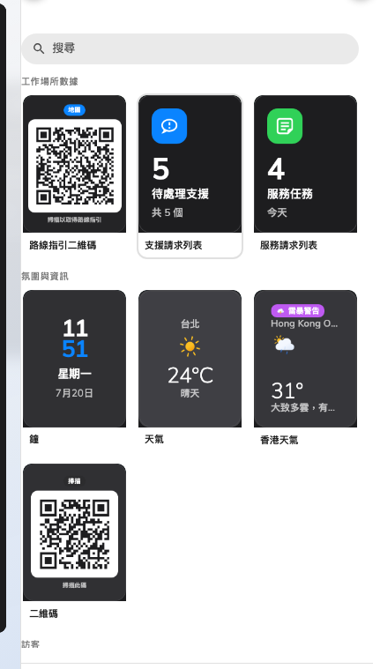
小工具選擇器：這五組碼就和其他方磚一樣放在裡面。

二維碼
一組隨你用的碼——意見表單、菜單、問卷連結。你給什麼，方磚就把它畫成可掃的碼。
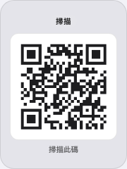
放在操作按鈕上的自訂二維碼。
可放在: 操作按鈕
設定 | 做什麼 | 何時要改
QR 碼內容 | 這組碼編進去的文字或連結 | 碼該指向新地方時

訪客登記二維碼
免觸控的現場登記：訪客掃一下，在自己的手機上登記，而不是碰螢幕。在沒有觸控的螢幕上，
訪客自助登記按鈕安靜換成的也正是這個小工具。以它為軸心的大堂完整流程——以及
位置在那裡為什麼要緊——在
設定迎接訪客的大堂螢幕。

放在操作按鈕上的現場登記代碼。
可放在: 操作按鈕
設定 | 做什麼 | 何時要改
QR 碼功能 | 掃描後只做登記（僅登記），還是登記並簽到（登記並簽到） | 沒有人顧櫃檯時選「登記並簽到」
直接簽到 | 略過訪客原本要點的確認步驟。代碼沒有帶著有效通行金鑰時會被拒絕，所以它和下一個設定並非各自獨立 | 最短的動線比一步確認更重要時
通行金鑰類型 | QR 背後的代碼多久更換一次——每日、每小時或每3分鐘。新的小工具從每3分鐘開始；已經設成每日的小工具維持不變 | 貼在公共牆面上的代碼應該換得快一些；接待櫃檯內側的則不必
列印訪客證標籤 | 為訪客列印一張訪客證標籤 | 這面螢幕接了標籤印表機時
位置 | 登記歸在哪棟大樓——跟隨裝置位置、全部大樓或自訂… | 保持在跟隨裝置位置

剛掃完就遇上代碼更換的訪客不會被擋在外面：伺服器會讓前一組代碼在短暫的寬限期內繼續有效，所以縮短間隔對訪客沒有代價。
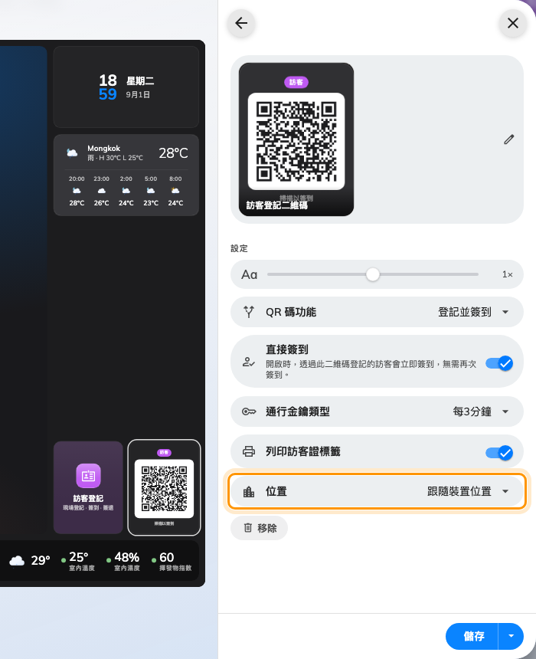
現場登記代碼的設定。位置就是那個該讓它跟隨裝置的欄位。

Wi-Fi二維碼
把訪客網路做成可掃的碼——手機掃一下就連上網路，什麼都不用輸入。
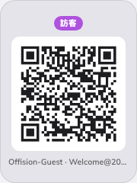
放在操作按鈕上的 Wi-Fi二維碼。
可放在: 操作按鈕
設定 | 做什麼 | 何時要改
網路名稱 (SSID) | 這組碼連上的網路 | 訪客網路換了的時候
密碼 | 這組碼帶著的密碼 | 更換訪客密碼時——碼會自己跟上
加密方式 | 網路的保護方式，WPA 或 WEP | 只有在網路不是 WPA 時
描述 | 沒有顯示帳密時，碼下面的那行說明；留空的話，方磚只提示掃描 | 想註明是哪個網路、給誰用時
隱藏網路 | 把網路標成隱藏，讓手機掃了之後仍找得到它 | SSID 沒有對外廣播時
顯示 SSID 與密碼 | 把說明行換成網路名稱和密碼，供手動輸入 | 有訪客的手機無法靠掃碼入網時

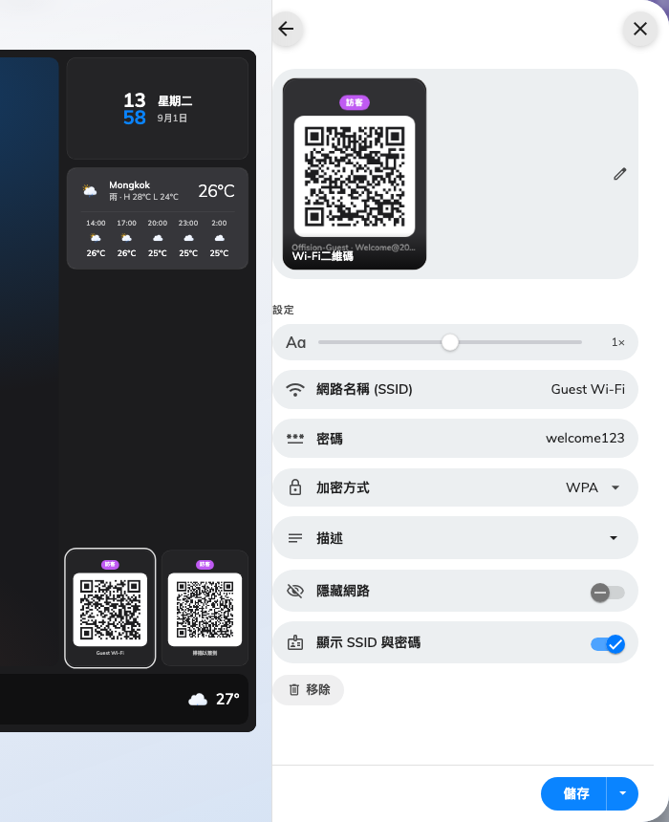
Wi-Fi 代碼的設定：這組碼要連上的網路，以及碼下面那行字。

路線指引二維碼
掃一下，路線就在掃的人自己的手機上打開，起點正是這面螢幕站的位置——給大樓裡的任何
人用，不只訪客。除了共用的設定，它沒有自己的設定。

放在操作按鈕上的路線指引代碼。
可放在: 操作按鈕

房間控制二維碼
預約進行中，這組碼讓房間裡的人用自己的手機操控房間的設備。碼本身就是免觸控的那條
路，所以這塊方磚在沒有觸控的螢幕上也會留著。除了共用的設定，它沒有自己的設定。

放在操作按鈕上的房間控制代碼。
可放在: 操作按鈕

這些管不到的事
- 碼指向哪裡。Wi-Fi 認證來自訪客 Wi-Fi 設定，登記來自訪客管理，路線來自平面圖。
方磚只負責畫出那個碼，不會建立碼背後的東西。
- 大小與顏色。整份設計的字級、外觀與小工具背景，對這些方磚和其他方磚一樣有效——
請見小工具與它們的位置。
- 別人給你的碼。付款碼，或由銀行、業主發出的碼，是圖片而不是連結——
請見在螢幕上放自己的 QR 碼。

